Plan y resultados de pruebas unitarias y de integración de APP FET

Jose Santiago Rojas Urueña
Programa de Ingeniería de Software, Fundación Escuela Tecnológica de Neiva (Jesús Oviedo Pérez)
Ingenieria de Software II
Miguel Antonio Urbano Silva
10 de noviembre de 2026
Tabla de contenido
Introducción 6
Objetivos 6
Alcance 7
Entorno y herramientas 7
Estrategia de pruebas 7
Pruebas unitarias 7
Pruebas de integración 8
Convenciones 8
Ejecución de las pruebas 9
Casos de prueba unitarios 9
Ciclo académico (App\Enums\Ciclo) 9
Estados y catálogos (App\Enums) 10
Validación de la firma dibujada (App\Services\FirmaService) 11
Periodo académico (App\Support\Periodo) 12
Casos de prueba de integración 13
Convenios 13
Administración e informes 13
Autenticación 14
Autorización por rol 14
Cuentas e invitaciones 16
Entregas de la práctica 16
Citas y carta de presentación 17
Hoja de vida 18
Carga del listado de modalidades 18
Horas, cierre y evaluaciones 19
Recuperación de contraseña 20
Registro de empresas 20
Registro de estudiantes 21
Reportes de problemas 21
Vista previa de repositorios 22
Resultados 22
Defectos encontrados y corregidos 25
Conclusiones 26
Referencias 27

Lista de tablas
Tabla 1 Herramientas del entorno de pruebas 7
Tabla 2 Casos de prueba unitarios de ciclo académico 9
Tabla 3 Casos de prueba unitarios de estados y catálogos 10
Tabla 4 Casos de prueba unitarios de validación de la firma dibujada 11
Tabla 5 Casos de prueba unitarios de periodo académico 12
Tabla 6 Casos de prueba de integración: convenios 13
Tabla 7 Casos de prueba de integración: administración e informes 13
Tabla 8 Casos de prueba de integración: autenticación 14
Tabla 9 Casos de prueba de integración: autorización por rol 15
Tabla 10 Casos de prueba de integración: cuentas e invitaciones 16
Tabla 11 Casos de prueba de integración: entregas de la práctica 17
Tabla 12 Casos de prueba de integración: citas y carta de presentación 17
Tabla 13 Casos de prueba de integración: hoja de vida 18
Tabla 14 Casos de prueba de integración: carga del listado de modalidades 19
Tabla 15 Casos de prueba de integración: horas, cierre y evaluaciones 19
Tabla 16 Casos de prueba de integración: recuperación de contraseña 20
Tabla 17 Casos de prueba de integración: registro de empresas 20
Tabla 18 Casos de prueba de integración: registro de estudiantes 21
Tabla 19 Casos de prueba de integración: reportes de problemas 22
Tabla 20 Casos de prueba de integración: vista previa de repositorios 22
Tabla 21 Resultados de la ejecución por clase de prueba 23
Tabla 22 Defectos detectados por las pruebas 25

Lista de figuras
Figura 1 Casos de prueba por clase y tipo de prueba 24
Figura 2 Salida de la ejecución de la suite de pruebas 25

Plan y resultados de pruebas unitarias y de integración de APP FET

Introducción
APP FET es la aplicación con la que la Fundación Escuela Tecnológica de Neiva gestiona las pasantías y prácticas de sus estudiantes: el registro de los estudiantes habilitados a partir del listado de modalidades de grado, la hoja de vida en el formato institucional, las citas con las empresas, la carta de presentación del director de programa y el seguimiento de las horas y entregas de la práctica.
Este documento describe las pruebas automatizadas del backend de la aplicación (API REST en Laravel), los casos que las componen y el resultado de su ejecución. La suite tiene 131 casos de prueba: 31 unitarios y 100 de integración, con 662 verificaciones en total. En la ejecución del 10 de noviembre de 2026 todos los casos se aprobaron.

Objetivos
El objetivo general es verificar que las reglas de negocio y los servicios de la API de APP FET funcionen según lo especificado y que lo sigan haciendo después de cada cambio. Los objetivos específicos son:
- Comprobar de forma aislada, sin base de datos, la lógica de dominio: ciclos académicos, periodos, estados y validación de firmas.
- Comprobar cada flujo de la aplicación a través de la API, con su base de datos de pruebas, incluidos los permisos de cada rol.
- Dejar registro de los casos, de su resultado y de los defectos que las pruebas ayudaron a encontrar.

Alcance
Las pruebas cubren el backend: modelos, servicios, controladores, validaciones, permisos, notificaciones y generación de documentos (hojas de vida y cartas en PDF, informes en Excel). No incluyen pruebas automatizadas de la interfaz web; esta se valida con el linter de JavaScript, la compilación de producción y revisión manual en el navegador.

Entorno y herramientas
Las pruebas se ejecutan en el contenedor de la API, con una base de datos PostgreSQL exclusiva para pruebas (app_fet_test) que se reinicia en cada caso. La Tabla 1 resume las herramientas.
Tabla 1
Herramientas del entorno de pruebas
Herramienta | Versión | Uso
PHP | 8.4.27 | Lenguaje del backend
Laravel | 13.35.0 | Framework de la API y utilidades de prueba (HTTP, fakes, fábricas)
PHPUnit | 12.5.38 | Ejecución de las pruebas y verificaciones
PostgreSQL | 17 | Base de datos de pruebas app_fet_test
Docker Compose | — | Contenedores de la API, la base de datos y la cola
Nota. Versiones tomadas del contenedor de la API el 10 de noviembre de 2026.

Estrategia de pruebas

Pruebas unitarias
Las pruebas unitarias (carpeta tests/Unit) verifican una unidad de código aislada: no arrancan la aplicación ni usan la base de datos, por eso se ejecutan en milisegundos. Cubren la lógica de dominio que no depende de otros componentes: el cálculo del ciclo académico, el periodo académico, los estados y catálogos y la validación de la firma dibujada. Usan proveedores de datos de PHPUnit para probar el mismo comportamiento con varios valores, incluidos los valores límite (Bergmann, 2025).

Pruebas de integración
Las pruebas de integración (carpeta tests/Feature) recorren la aplicación completa a través de la API, como lo hace el navegador: envían peticiones HTTP autenticadas y verifican la respuesta, los datos guardados y los efectos (notificaciones, archivos, auditoría) (Laravel, 2026b). Cada caso empieza con la base de datos vacía (RefreshDatabase) y crea sus datos con fábricas.

Convenciones
- Cada caso sigue el patrón preparar, ejecutar y verificar, y su nombre describe en español el comportamiento esperado.
- Los servicios externos se reemplazan por dobles de prueba: los correos y avisos (Notification::fake), los archivos (Storage::fake) y la API de GitHub (Http::fake).
- El modo estricto de Laravel está activo: una consulta perezosa o un atributo inexistente hacen fallar la prueba, lo que detecta consultas N+1.
- Cada nueva regla o corrección se acompaña de su caso de prueba.

Ejecución de las pruebas
Con los contenedores encendidos, las pruebas se ejecutan desde la raíz del proyecto con los siguientes comandos:
docker compose exec api php artisan test
docker compose exec api php artisan test --testsuite=Unit
docker compose exec api php artisan test --filter=RegistroEmpresaTest
El primero ejecuta toda la suite; el segundo, solo las pruebas unitarias, y el tercero, una clase. La opción --log-junit genera el reporte en XML del que se tomaron los datos de este documento.

Casos de prueba unitarios
Las pruebas unitarias suman 31 casos en 4 clases. En las tablas siguientes, el identificador PU numera los casos; los casos con «caso:» corresponden a un mismo método probado con distintos datos.

Ciclo académico (App\Enums\Ciclo)
Comprueba que el ciclo se deduzca del semestre (técnico hasta 4.º, tecnólogo en 5.º y 6.º, profesional de 7.º a 10.º), que los rangos cubran los diez semestres y que las etiquetas estén en español. Clase de prueba: CicloTest (9 casos, 11 verificaciones).
Tabla 2
Casos de prueba unitarios de ciclo académico
ID | Caso de prueba | Resultado esperado | Resultado
PU-01 | El ciclo sale del semestre (caso: 1.º semestre) | Devuelve el ciclo Técnico. | Aprobada
PU-02 | El ciclo sale del semestre (caso: 4.º semestre (último técnico)) | Devuelve el ciclo Técnico. | Aprobada
PU-03 | El ciclo sale del semestre (caso: 5.º semestre (primer tecnólogo)) | Devuelve el ciclo Tecnólogo. | Aprobada
PU-04 | El ciclo sale del semestre (caso: 6.º semestre) | Devuelve el ciclo Tecnólogo. | Aprobada
PU-05 | El ciclo sale del semestre (caso: 7.º semestre (primer profesional)) | Devuelve el ciclo Profesional. | Aprobada
PU-06 | El ciclo sale del semestre (caso: 10.º semestre) | Devuelve el ciclo Profesional. | Aprobada
PU-07 | Cada ciclo conoce su primer y último semestre | Técnico [1, 4]; tecnólogo [5, 6]; profesional [7, 10]. | Aprobada
PU-08 | Los rangos de los ciclos cubren los diez semestres sin cruzarse | La unión de los rangos es 1 a 10, sin repetidos. | Aprobada
PU-09 | Las etiquetas se muestran en español | «Técnico», «Tecnólogo» y «Profesional». | Aprobada
Nota. Resultado de la ejecución del 10 de noviembre de 2026.

Estados y catálogos (App\Enums)
Comprueba que cada valor de los estados tenga su etiqueta en español, que la lista de valores coincida con la que restringe la base de datos y las reglas propias de las citas abiertas y de las evaluaciones. Clase de prueba: EstadosTest (7 casos, 33 verificaciones).
Tabla 3
Casos de prueba unitarios de estados y catálogos
ID | Caso de prueba | Resultado esperado | Resultado
PU-10 | Cada valor tiene su etiqueta y values() los lista todos (caso: estados de la cita) | Todos los valores tienen etiqueta; values() coincide con la restricción CHECK. | Aprobada
PU-11 | Cada valor tiene su etiqueta y values() los lista todos (caso: estados de la hoja de vida) | Todos los valores tienen etiqueta; values() coincide con la restricción CHECK. | Aprobada
PU-12 | Cada valor tiene su etiqueta y values() los lista todos (caso: estados de la solicitud de convenio) | Todos los valores tienen etiqueta; values() coincide con la restricción CHECK. | Aprobada
PU-13 | Cada valor tiene su etiqueta y values() los lista todos (caso: roles) | Todos los valores tienen etiqueta; values() coincide con la restricción CHECK. | Aprobada
PU-14 | Cada valor tiene su etiqueta y values() los lista todos (caso: tipos de documento) | Todos los valores tienen etiqueta; values() coincide con la restricción CHECK. | Aprobada
PU-15 | Las citas abiertas son las programadas y las aceptadas | abiertos() devuelve PROGRAMADA y ACEPTADO. | Aprobada
PU-16 | Cada rol que evalúa tiene su cuestionario | Docente, empresa y estudiante tienen cuestionario; la administración no. | Aprobada
Nota. Resultado de la ejecución del 10 de noviembre de 2026.

Validación de la firma dibujada (App\Services\FirmaService)
Comprueba con imágenes generadas en la prueba que solo se acepte un trazo oscuro sobre fondo transparente y que se rechacen la firma vacía, el trazo diminuto, la imagen rellena, los trazos de color, las imágenes con fondo y los archivos que no son PNG. Clase de prueba: FirmaServiceTest (8 casos, 9 verificaciones).
Tabla 4
Casos de prueba unitarios de validación de la firma dibujada
ID | Caso de prueba | Resultado esperado | Resultado
PU-17 | Acepta un trazo oscuro sobre fondo transparente | Devuelve un PNG válido. | Aprobada
PU-18 | La firma aceptada se vuelve a generar y conserva la transparencia | PNG regenerado de 1200 px de ancho con esquinas transparentes. | Aprobada
PU-19 | Rechaza una firma vacía | Rechazo: la firma está vacía o es muy pequeña. | Aprobada
PU-20 | Rechaza un trazo demasiado pequeño | Rechazo: la firma es muy pequeña. | Aprobada
PU-21 | Rechaza una imagen rellena | Rechazo: la imagen tiene demasiado relleno. | Aprobada
PU-22 | Rechaza trazos de color | Rechazo: debe ser un trazo oscuro de un solo color. | Aprobada
PU-23 | Rechaza imágenes con fondo | Rechazo: la firma debe dibujarse sin fondo. | Aprobada
PU-24 | Rechaza un archivo que no es PNG | Rechazo: no es una imagen válida. | Aprobada
Nota. Resultado de la ejecución del 10 de noviembre de 2026.

Periodo académico (App\Support\Periodo)
Comprueba que el periodo se calcule con la fecha (enero a junio es AAAA-1; julio a diciembre, AAAA-2) y que el rango de fechas de cada periodo sea correcto, incluidos los días límite. Clase de prueba: PeriodoTest (7 casos, 29 verificaciones).
Tabla 5
Casos de prueba unitarios de periodo académico
ID | Caso de prueba | Resultado esperado | Resultado
PU-25 | El periodo sale de la fecha (caso: primer día del año) | 01/01/2026 → 2026-1. | Aprobada
PU-26 | El periodo sale de la fecha (caso: último día de junio) | 30/06/2026 → 2026-1. | Aprobada
PU-27 | El periodo sale de la fecha (caso: primer día de julio) | 01/07/2026 → 2026-2. | Aprobada
PU-28 | El periodo sale de la fecha (caso: último día del año) | 31/12/2026 → 2026-2. | Aprobada
PU-29 | El rango del primer semestre va de enero a junio | 2026-1 va del 01/01/2026 al 30/06/2026. | Aprobada
PU-30 | El rango del segundo semestre va de julio a diciembre | 2026-2 va del 01/07/2026 al 31/12/2026. | Aprobada
PU-31 | Toda fecha del rango pertenece a su periodo | Cada fecha de 2025-2, tomada cada 9 días, da 2025-2. | Aprobada
Nota. Resultado de la ejecución del 10 de noviembre de 2026.

Casos de prueba de integración
Las pruebas de integración suman 100 casos en 15 clases, una por módulo de la aplicación. El identificador PI numera los casos y la columna Verificaciones indica cuántas comprobaciones hace cada uno.

Convenios
La empresa sube su convenio en PDF y la administración lo aprueba; el director lo consulta sin aprobarlo. Clase de prueba: AcuerdoTest (1 caso, 15 verificaciones).
Tabla 6
Casos de prueba de integración: convenios
ID | Caso de prueba | Verificaciones | Resultado
PI-001 | La empresa sube su convenio y la administración lo aprueba | 15 | Aprobada

Administración e informes
Periodo calculado con la fecha, informes con exportación a Excel, bitácora de auditoría, hoja de vida en PDF y resumen del administrador. Clase de prueba: AdministracionTest (6 casos, 36 verificaciones).
Tabla 7
Casos de prueba de integración: administración e informes
ID | Caso de prueba | Verificaciones | Resultado
PI-002 | El periodo se calcula con la fecha de inicio y filtra los informes | 6 | Aprobada
PI-003 | La práctica presentada empieza en la fecha que acepta la empresa | 4 | Aprobada
PI-004 | El informe resume las prácticas y se exporta a Excel | 10 | Aprobada
PI-005 | La bitácora registra las decisiones con su autor | 4 | Aprobada
PI-006 | La hoja de vida se descarga en PDF | 6 | Aprobada
PI-007 | El resumen muestra lo pendiente y las cifras por programa | 6 | Aprobada

Autenticación
Ingreso con token, respuesta neutra ante credenciales incorrectas, cuentas inactivas o sin validar, límite de intentos, cierre de sesión y preferencias de la cuenta. Clase de prueba: AutenticacionTest (8 casos, 24 verificaciones).
Tabla 8
Casos de prueba de integración: autenticación
ID | Caso de prueba | Verificaciones | Resultado
PI-008 | Un usuario ingresa con sus credenciales y recibe un token | 6 | Aprobada
PI-009 | Rechaza contraseña incorrecta sin revelar si el correo existe | 3 | Aprobada
PI-010 | Una cuenta inactiva no puede ingresar | 1 | Aprobada
PI-011 | Una empresa sin validar no puede ingresar | 3 | Aprobada
PI-012 | El login limita los intentos fallidos | 1 | Aprobada
PI-013 | Cerrar sesión revoca el token | 3 | Aprobada
PI-014 | El tema se guarda en la cuenta del usuario | 5 | Aprobada
PI-015 | Indica si el estudiante tiene una pasantía activa | 2 | Aprobada

Autorización por rol
Cada rol accede solo a sus rutas y a sus propios registros; incluye la configuración de parámetros y la gestión de usuarios. Clase de prueba: AutorizacionTest (17 casos, 36 verificaciones).
Tabla 9
Casos de prueba de integración: autorización por rol
ID | Caso de prueba | Verificaciones | Resultado
PI-016 | Las rutas privadas exigen sesión | 2 | Aprobada
PI-017 | Cada rol solo accede a sus rutas (caso: docente en rutas de estudiante) | 1 | Aprobada
PI-018 | Cada rol solo accede a sus rutas (caso: estudiante en rutas de docente) | 1 | Aprobada
PI-019 | Cada rol solo accede a sus rutas (caso: empresa en rutas de docente) | 1 | Aprobada
PI-020 | Cada rol solo accede a sus rutas (caso: empresa en rutas de director) | 1 | Aprobada
PI-021 | Cada rol solo accede a sus rutas (caso: docente en rutas de director) | 1 | Aprobada
PI-022 | Cada rol solo accede a sus rutas (caso: director en rutas de admin) | 1 | Aprobada
PI-023 | Cada rol solo accede a sus rutas (caso: empresa buscando estudiantes) | 1 | Aprobada
PI-024 | Cada rol solo accede a sus rutas (caso: estudiante en rutas de empresa) | 1 | Aprobada
PI-025 | Cada rol solo accede a sus rutas (caso: empresa en rutas de admin) | 1 | Aprobada
PI-026 | Cada rol solo accede a sus rutas (caso: docente en rutas de admin) | 1 | Aprobada
PI-027 | Cada rol solo accede a sus rutas (caso: estudiante viendo otros perfiles) | 1 | Aprobada
PI-028 | Una empresa no puede editar vacantes ajenas | 2 | Aprobada
PI-029 | El admin valida una empresa y queda registrado quien lo hizo | 3 | Aprobada
PI-030 | Al desactivar un usuario se cierran sus sesiones | 2 | Aprobada
PI-031 | El admin configura el promedio, los semestres y las horas por ciclo | 13 | Aprobada
PI-032 | El admin lista usuarios con estudiantes en pasantía | 3 | Aprobada

Cuentas e invitaciones
Cuentas de docentes, directores y administradores por invitación, correo institucional, programa del docente y comando de la primera cuenta de administración. Clase de prueba: CuentasTest (8 casos, 44 verificaciones).
Tabla 10
Casos de prueba de integración: cuentas e invitaciones
ID | Caso de prueba | Verificaciones | Resultado
PI-033 | Los estudiantes no se registran por su cuenta | 1 | Aprobada
PI-034 | El admin crea un director de programa que activa su cuenta con la invitación | 13 | Aprobada
PI-035 | La administración ya no crea estudiantes | 1 | Aprobada
PI-036 | Docentes y directores usan correo institucional | 4 | Aprobada
PI-037 | El admin asigna el programa del docente y ya no invita empresas | 7 | Aprobada
PI-038 | Una invitación inválida no activa y se puede reenviar hasta activar | 8 | Aprobada
PI-039 | Solo el admin corrige datos de estudiantes y empresas | 6 | Aprobada
PI-040 | El comando crea la primera cuenta de administración | 4 | Aprobada

Entregas de la práctica
Carga de documentos de seguimiento en PDF, almacenamiento privado y permisos de revisión del docente y de consulta de la empresa. Clase de prueba: DocumentoSeguimientoTest (4 casos, 16 verificaciones).
Tabla 11
Casos de prueba de integración: entregas de la práctica
ID | Caso de prueba | Verificaciones | Resultado
PI-041 | El estudiante sube un documento y el archivo queda privado | 4 | Aprobada
PI-042 | Solo acepta PDF | 2 | Aprobada
PI-043 | No se suben documentos a una vinculación finalizada ni ajena | 2 | Aprobada
PI-044 | Solo el docente revisa y la empresa solo consulta | 8 | Aprobada

Citas y carta de presentación
Flujo completo: revisión docente de la hoja de vida, cita con la empresa, aceptación, firma y envío de la carta de presentación por el director e inicio de la práctica. Clase de prueba: FlujoCitasTest (8 casos, 70 verificaciones).
Tabla 12
Casos de prueba de integración: citas y carta de presentación
ID | Caso de prueba | Verificaciones | Resultado
PI-045 | Flujo completo de la hoja de vida a la práctica | 40 | Aprobada
PI-046 | Sin convenio aprobado y vigente no se asignan citas | 3 | Aprobada
PI-047 | No se asignan citas a hojas de vida sin aprobar ni en el pasado | 3 | Aprobada
PI-048 | La empresa rechaza al estudiante después de la cita | 4 | Aprobada
PI-049 | El director solo presenta estudiantes de su programa | 3 | Aprobada
PI-050 | Una empresa no decide citas de otra | 1 | Aprobada
PI-051 | El docente recomienda y la empresa ve primero a los recomendados | 10 | Aprobada
PI-052 | El director ve los estudiantes de su programa con ciclo y práctica | 6 | Aprobada

Hoja de vida
Formato institucional PA-GTH-F-10, validaciones, foto en formato documento, firma obligatoria, revisión docente, rendimiento de los listados y recorrido guiado. Clase de prueba: HojaVidaTest (11 casos, 82 verificaciones).
Tabla 13
Casos de prueba de integración: hoja de vida
ID | Caso de prueba | Verificaciones | Resultado
PI-053 | El estudiante completa su hoja de vida en el formato institucional | 16 | Aprobada
PI-054 | Valida las opciones del formato | 6 | Aprobada
PI-055 | La foto solo la ven el estudiante y quien consulta perfiles | 4 | Aprobada
PI-056 | Rechaza repositorios que no son enlaces https | 2 | Aprobada
PI-057 | Las empresas solo ven hojas de vida aprobadas y sin el documento | 5 | Aprobada
PI-058 | El estudiante envía su hoja de vida completa a revisión y no la edita mientras tanto | 13 | Aprobada
PI-059 | Los listados de estudiantes y citas cargan sin consultas N+1 | 6 | Aprobada
PI-060 | El usuario actual trae el resumen del perfil y los listados no | 10 | Aprobada
PI-061 | La firma se dibuja y solo se acepta un trazo | 11 | Aprobada
PI-062 | La foto debe venir recortada en formato documento | 3 | Aprobada
PI-063 | El recorrido guiado se marca como visto | 6 | Aprobada

Carga del listado de modalidades
Lectura de PDF (con y sin tabla), Excel, CSV y formularios de Google; filtro por modalidad, programa y semestre, y aviso a los no habilitados. Clase de prueba: ImportacionEstudiantesTest (6 casos, 51 verificaciones).
Tabla 14
Casos de prueba de integración: carga del listado de modalidades
ID | Caso de prueba | Verificaciones | Resultado
PI-064 | Lee la tabla del PDF y filtra por modalidad y semestre | 19 | Aprobada
PI-065 | Lee un PDF sin tabla y avisa a quien cursa un semestre no habilitado | 10 | Aprobada
PI-066 | Con Excel y promedio envía el resultado al confirmar | 10 | Aprobada
PI-067 | Lee CSV con punto y coma y pide revisar lo que no reconoce | 4 | Aprobada
PI-068 | Lee un formulario de Google con encabezados en forma de pregunta | 4 | Aprobada
PI-069 | Rechaza archivos sin estudiantes o de otro tipo | 4 | Aprobada

Horas, cierre y evaluaciones
Horas semanales aprobadas por la empresa, correcciones, culminación con la evaluación de la empresa, finalización anticipada del docente y cuestionarios. Clase de prueba: PracticaTest (9 casos, 77 verificaciones).
Tabla 15
Casos de prueba de integración: horas, cierre y evaluaciones
ID | Caso de prueba | Verificaciones | Resultado
PI-070 | Solo cuentan las horas que la empresa aprueba | 15 | Aprobada
PI-071 | La empresa devuelve una semana con comentario y el estudiante la corrige | 9 | Aprobada
PI-072 | Valida las evidencias | 14 | Aprobada
PI-073 | La práctica culmina cuando la empresa evalúa con las horas cumplidas | 9 | Aprobada
PI-074 | Otra empresa no evalúa | 1 | Aprobada
PI-075 | El docente finaliza con tres reportes y justifica si faltan horas | 10 | Aprobada
PI-076 | Solo el docente tutor finaliza si ya hay tutor | 1 | Aprobada
PI-077 | El docente ya no cierra la práctica cambiando el estado | 3 | Aprobada
PI-078 | Cada parte responde su cuestionario una vez y se validan las opciones | 15 | Aprobada

Recuperación de contraseña
Enlace al correo registrado, respuesta igual si el correo no existe y token válido una sola vez, que cierra las sesiones abiertas. Clase de prueba: RecuperacionContrasenaTest (5 casos, 14 verificaciones).
Tabla 16
Casos de prueba de integración: recuperación de contraseña
ID | Caso de prueba | Verificaciones | Resultado
PI-079 | Envía el enlace al correo registrado | 2 | Aprobada
PI-080 | Responde igual si el correo no existe | 3 | Aprobada
PI-081 | Restablece la contraseña con un token válido y cierra las sesiones | 4 | Aprobada
PI-082 | Rechaza un token inválido | 2 | Aprobada
PI-083 | El token solo sirve una vez | 3 | Aprobada

Registro de empresas
Registro con la firma del representante legal y el convenio vigente, solicitud de convenio cuando no lo hay y su atención por la administración. Clase de prueba: RegistroEmpresaTest (3 casos, 37 verificaciones).
Tabla 17
Casos de prueba de integración: registro de empresas
ID | Caso de prueba | Verificaciones | Resultado
PI-084 | La empresa se registra con la firma del representante y su convenio | 18 | Aprobada
PI-085 | Sin convenio envía una solicitud y se registra cuando lo recibe | 14 | Aprobada
PI-086 | La administración rechaza una solicitud con motivo | 5 | Aprobada

Registro de estudiantes
Promedio obligatorio, credenciales y primer ingreso, correo con el motivo a quien no queda habilitado, programa del docente y promedio mínimo configurable. Clase de prueba: RegistroEstudiantesTest (6 casos, 38 verificaciones).
Tabla 18
Casos de prueba de integración: registro de estudiantes
ID | Caso de prueba | Verificaciones | Resultado
PI-087 | El promedio es obligatorio y solo se registran semestres habilitados | 10 | Aprobada
PI-088 | Con promedio suficiente recibe usuario y contraseña y debe cambiarla | 14 | Aprobada
PI-089 | Con promedio bajo recibe el motivo y no queda registrado | 6 | Aprobada
PI-090 | El docente solo registra y ve estudiantes de su programa | 5 | Aprobada
PI-091 | El promedio mínimo lo define la administración | 1 | Aprobada
PI-092 | Solo el docente registra estudiantes | 2 | Aprobada

Reportes de problemas
Cualquier usuario reporta un problema, los reportes de una práctica solo los ve la FET y la administración los atiende. Clase de prueba: ReporteTest (3 casos, 22 verificaciones).
Tabla 19
Casos de prueba de integración: reportes de problemas
ID | Caso de prueba | Verificaciones | Resultado
PI-093 | Cualquier usuario reporta y la administración responde | 15 | Aprobada
PI-094 | Un reporte de práctica solo se liga a una vinculación propia y solo la FET lo ve | 6 | Aprobada
PI-095 | Solo el admin atiende reportes | 1 | Aprobada

Vista previa de repositorios
Reconoce solo repositorios de GitHub, muestra la vista previa con caché y respeta los permisos entre estudiantes. Clase de prueba: RepositorioGitHubTest (5 casos, 18 verificaciones).
Tabla 20
Casos de prueba de integración: vista previa de repositorios
ID | Caso de prueba | Verificaciones | Resultado
PI-096 | Reconoce solo enlaces de repositorios de GitHub | 4 | Aprobada
PI-097 | El estudiante ve la vista previa de su repositorio | 6 | Aprobada
PI-098 | Guarda la respuesta en caché | 3 | Aprobada
PI-099 | Informa cuando el repositorio no existe o no es de GitHub | 4 | Aprobada
PI-100 | Un estudiante no ve los repositorios de otro | 1 | Aprobada

Resultados
En la ejecución del 10 de noviembre de 2026 se aprobaron los 131 casos (662 verificaciones) en 9,69 segundos, sin fallas ni errores. La Tabla 21 resume los resultados por clase y la Figura 1 compara la cantidad de casos de cada una.
Tabla 21
Resultados de la ejecución por clase de prueba
Clase | Tipo | Casos | Verificaciones | Tiempo (s)
CicloTest | Unitaria | 9 | 11 | 0,00
EstadosTest | Unitaria | 7 | 33 | 0,01
FirmaServiceTest | Unitaria | 8 | 9 | 0,30
PeriodoTest | Unitaria | 7 | 29 | 0,03
AcuerdoTest | Integración | 1 | 15 | 0,92
AdministracionTest | Integración | 6 | 36 | 0,61
AutenticacionTest | Integración | 8 | 24 | 0,44
AutorizacionTest | Integración | 17 | 36 | 0,63
CuentasTest | Integración | 8 | 44 | 0,58
DocumentoSeguimientoTest | Integración | 4 | 16 | 0,23
FlujoCitasTest | Integración | 8 | 70 | 0,84
HojaVidaTest | Integración | 11 | 82 | 1,87
ImportacionEstudiantesTest | Integración | 6 | 51 | 0,38
PracticaTest | Integración | 9 | 77 | 0,53
RecuperacionContrasenaTest | Integración | 5 | 14 | 1,01
RegistroEmpresaTest | Integración | 3 | 37 | 0,46
RegistroEstudiantesTest | Integración | 6 | 38 | 0,42
ReporteTest | Integración | 3 | 22 | 0,21
RepositorioGitHubTest | Integración | 5 | 18 | 0,22
Total |  | 131 | 662 | 9,69
Nota. El tiempo es el de cada clase; el total incluye la preparación del entorno.
Figura 1
Casos de prueba por clase y tipo de prueba
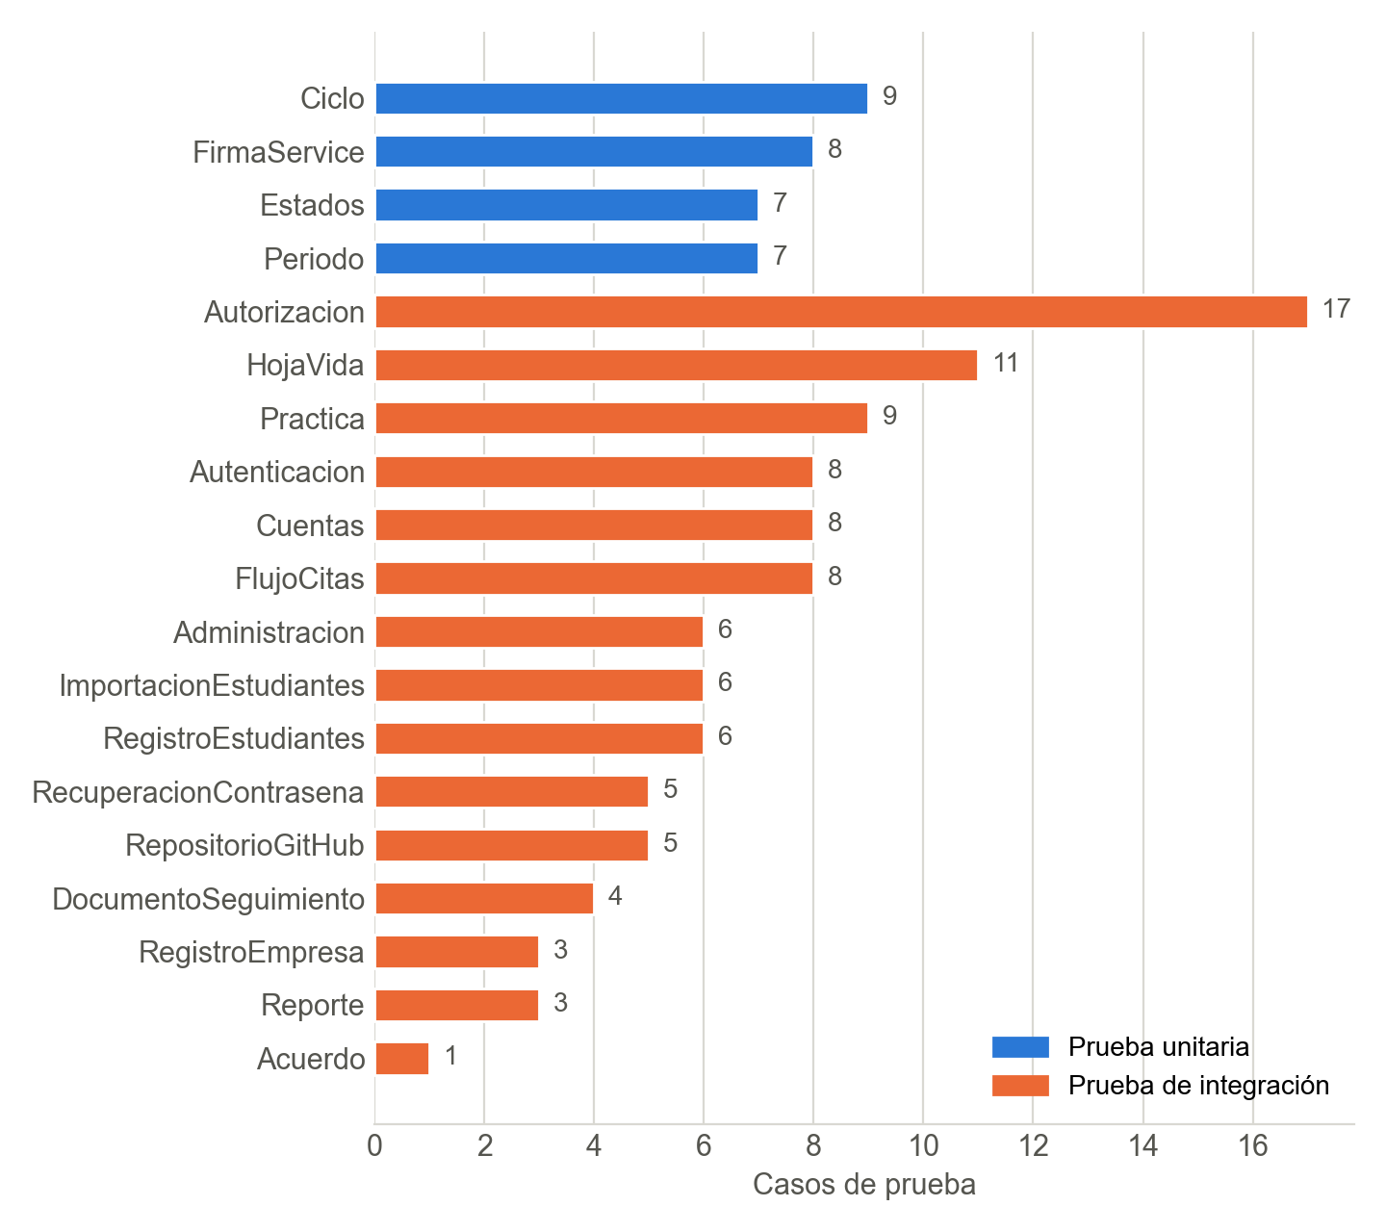
Nota. Las barras azules corresponden a pruebas unitarias y las naranjas a pruebas de integración. Elaboración propia a partir del reporte JUnit de la ejecución.
La Figura 2 muestra la salida de la consola al ejecutar la suite completa.
Figura 2
Salida de la ejecución de la suite de pruebas
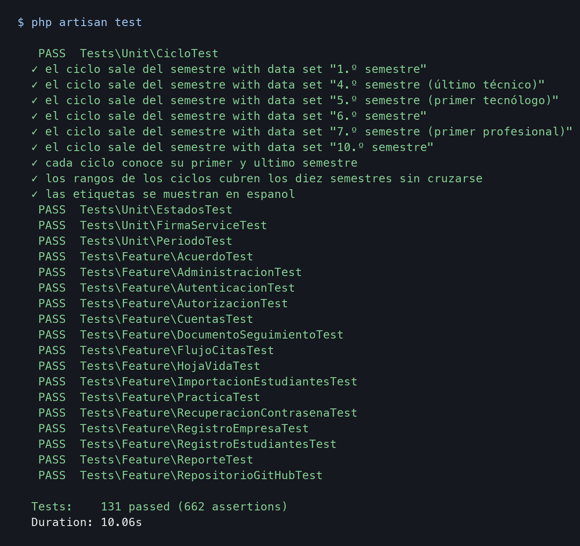
Nota. Se muestra el detalle de la primera clase y, de las demás, solo su resultado. Captura de la ejecución del 10 de noviembre de 2026.

Defectos encontrados y corregidos
Durante el desarrollo, las pruebas detectaron los defectos de la Tabla 22. Todos se corrigieron y el caso que los detectó forma parte de la suite.
Tabla 22
Defectos detectados por las pruebas
Caso que lo detectó | Defecto | Corrección
Rechaza trazos de color (PU) | La validación de la firma aceptaba trazos rojos intensos porque medía la luminancia. | Se exige que ningún canal de color supere 100: solo pasan trazos oscuros y neutros.
Rechaza un archivo que no es PNG (PU) | Un archivo que no era PNG llegaba al decodificador de imágenes y generaba una advertencia de PHP. | Se revisa la cabecera del archivo antes de decodificarlo.
Flujo completo de la hoja de vida a la práctica (PI) | Los usuarios sin programa asignado provocaban un error del modo estricto al consultar su programa. | El programa del usuario tiene un valor por defecto (nulo).
Flujo completo de la hoja de vida a la práctica (PI) | La carta de presentación seguía leyendo las horas por programa, que se reemplazaron por horas por ciclo (error 500). | La carta toma las horas del ciclo del estudiante desde los parámetros.
Lee un formulario de Google con encabezados en forma de pregunta (PI) | El listado exportado de Google Forms no se reconocía: el semestre no se leía porque los encabezados son preguntas. | Los encabezados se reconocen por sus palabras en cualquier posición y el semestre se lee en número, palabra o romano.
Nota. PU: prueba unitaria; PI: prueba de integración.

Conclusiones
La suite verifica las reglas de negocio de APP FET en dos niveles: las pruebas unitarias confirman la lógica de dominio de forma rápida y aislada, y las pruebas de integración confirman que cada flujo funciona de extremo a extremo a través de la API, con los permisos de cada rol.
Todos los casos se aprobaron en la última ejecución, y los defectos que las pruebas detectaron quedaron corregidos y protegidos por su caso. Como trabajo futuro se recomienda agregar pruebas automatizadas de la interfaz web y ejecutar la suite en un servicio de integración continua en cada cambio del repositorio (International Software Testing Qualifications Board [ISTQB], 2023).

Referencias
Bergmann, S. (2025). PHPUnit manual (Versión 12.5). https://docs.phpunit.de/en/12.5/
International Software Testing Qualifications Board. (2023). Certified Tester Foundation Level syllabus (Versión 4.0). https://www.istqb.org/
Laravel. (2026a). Testing: Getting started (Versión 13.x). https://laravel.com/docs/13.x/testing
Laravel. (2026b). HTTP tests (Versión 13.x). https://laravel.com/docs/13.x/http-tests

